国家奖学金和国家励志奖学金网上学生系统申报审核步骤

第一步：学生申请
网页端：易班网-账号广场（杭州电子科技大学）-特色应用-杭电学生管理系统-学生管理入口-奖助学金申请，点击国家奖学金\国奖励志奖学金、省政府奖学金申请
手机版：易班APP-杭电学生-学工系统-奖助学金
填写相应的表格，注意表格内所有内容都需要填写，申请理由180-200字之间。填写完毕点击保存可继续修改，点击提交后将不能修改。（如只点击保存，申请表并没有上传系统，学院看不到学生申请信息）

第二步：辅导员审核
注：审核只有网页版能用。
易班网-账号广场（杭州电子科技大学）-特色应用-杭电学生管理系统-学生管理入口--选择辅导员角色-奖助学金申请，选择需要审核列表
以国奖为例：点击进入后，可以查看学生填写的信息，如果审核无误，点击学院辅导员审核
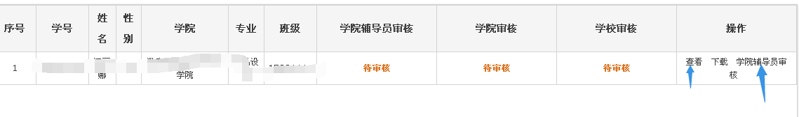

出现以下界面，推荐理由100字以内，点击提交
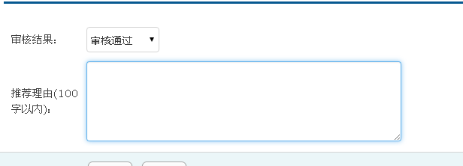
第三步：学院审核
注：审核只有网页版能用。
学院审核为学院分管学生工作副书记，登陆易班网-账号广场（杭州电子科技大学）-特色应用-杭电学生管理系统-学生管理入口-选择学院管理用户角色-奖助学金申请，选择需要审核列表，流程与第二步相同。

